Balade vers le Lac de Saint-Cassien
- Départ : Parking du GR 49 aux Estérets du Lac
- Durée : 1h
- Distance : 4km

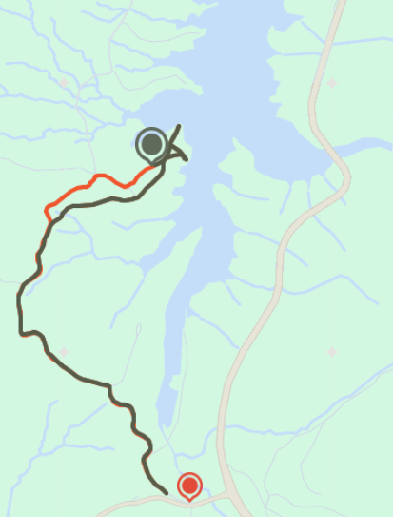
Quitter le village en direction de l’A8. Continuer tout droit aux deux prochains ronds-points. Prendre à gauche à la première intersection, direction « Les Esterets du Lac », et se garer sur le parking immédiatement à droite.
Du parking, prendre la large piste du GR49, et la poursuivre jusqu’un croisement avec une piste qui part sur la droite. Retrouver un fléchage bleu au sol et sur l’arbre en face. Suivre le fléchage bleu jusqu’à rejoindre la pointe.
Vous pouvez profiter des bords du lac. Ensuite, faire demi-tour jusqu’au carrefour, prendre tout droit puis à droite pour rejoindre le dernier accès au bord du lac. Revenir sur ses pas et continuer tout droit direction sud. Au croisement, rejoindre la piste du GR 49, la prendre à gauche et continuer jusqu’au parking.

